NPU Architecture

Mục Lục

1. GIỚI THIỆU 1
1.1 Tổng quan 1
2. LÝ THUYẾT 3
2.1 Nguyên lý và kiến trúc của mạng nơ-ron 3
2.1.1 Mạng nơ-ron kết nối đầy đủ 6
2.1.2 Mạng nơ-ron tích chập 6
2.2 Góc độ phần cứng cho mạng nơ-ron 10
2.3 Kiến trúc tổng thể của một NPU 10
3. KIẾN TRÚC 12
3.1. Bộ xử lý Tensor Unit 13
3.1.1 Quy trình hoạt động của bộ xử lý Tensor 14
3.2 Bộ xử xý vector VPU 20

Danh sách hình minh họa

Hình 1.1 Minh họa cấu trúc nơ-ron 1
Hình 2.1 Cấu trúc cho một nơ-ron 3
Hình 2.2 Hàm Sigmoid 4
Hình 2.3 Hàm Tanh 4
Hình 2.4 Hàm ReLu 5
Hình 2.5 Mạng nơ-ron 5
Hình 2.6 Mạng nơ-ron kết nối đầy đủ 6
Hình 2.7 Minh họa mạng nơ-ron tích chập 6
Hình 2.8 Minh họa tính toán mạng nơ-ron tích chập 7
Hình 2.9 Minh họa tính toán mạng nơ-ron tích chập 7
Hình 2.10 Minh họa tính toán toán mạng nơ-ron tích chập 7
Hình 2.11 Minh họa tính toán toán mạng nơ-ron tích chập 8
Hình 2.12 Minh họa việc thu nhỏ hình ảnh 8
Hình 2.13 Minh họa việc tính toán gộp trung bình 9
Hình 2.14 Minh họa việc tính toán gộp trung bình 9
Hình 2.15 Minh họa việc tính toán gộp trung bình 9
Hình 2.16 Minh họa việc tính toán gộp trung bình 9
Hình 3.1 Sơ đồ khối NPU 12
Hình 3.2 Đơn vị xử lý PE 13
Hình 3.3 Kiến trúc mảng MAC 14
Hình 3.5 Minh họa việc chuyển mảng dữ liệu 2D thành mảng dữ liệu 1D 15
Hình 3.6 Minh họa luồng dữ liệu trọng số cố định 15
Hình 3.7 Minh họa luồng dữ liệu trọng số cố định 15
Hình 3.8 Minh họa luồng dữ liệu trọng số cố định 16
Hình 3.9 Minh họa luồng dữ liệu trọng số cố định 16
Hình 3.10 Minh họa luồng dữ liệu trọng số cố định 17
Hình 3.11 Phép nhân ma trận 17
Hình 3.12 Minh họa luồng dữ liệu có đầu ra cố định 17
Hình 3.13 Minh họa luồng dữ liệu có đầu ra cố định 18
Hình 3.14 Minh họa luồng dữ liệu có đầu ra cố định 18
Hình 3.15 Minh họa luồng dữ liệu có đầu ra cố định 19
Hình 3.16 Kiến trúc VPU 20

1. GIỚI THIỆU

1.1 Tổng quan
Sự phát triển trí tuệ nhân tạo (Artificial Intelligence - AI), các thuật toán học máy (Machine Learning - ML). Trong đó kĩ thuật học sâu (Deep Learning - DL) là một nhánh chuyên biệt của ML với mô hình mạng nơ-ron lấy cảm hứng từ não người mô phỏng khả năng học và xử lý thông tin. Việc xử lý các mô hình mạng nơ-ron (Neural Networks, NNs) đòi hỏi tài nguyên tính toán tăng nhiều. Cấu trúc của chúng như hình 1.1, mỗi nơ-ron (Neuron) ở lớp xuất ra (Output Layer) sẽ thực hiện tính toán nhân với lớp đầu vào (Input Layer) qua trọng số trung gian tương ứng để ra kết quả đầu ra.
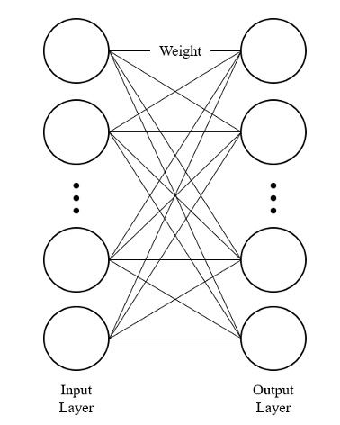
Hình 1.1 Minh họa cấu trúc nơ-ron
Bộ xử lý trung tâm (Central Processing Unit, CPU) thông thường và bộ xử lý đồ họa (Graphics Processing Unit, GPU) chuyên dùng để xử lý hình ảnh tuy có thể thực hiện các nhiệm vụ của mạng nơ-ron, nhưng đối với học sâu thì vẫn gặp một số nút thắt về hiệu suất tính toán. Mạng nơ-ron sâu là một mô hình học máy dựa trên kiến trúc mạng nơ-ron với nhiều lớp, được áp dụng rộng rãi cho các nhiệm vụ khác nhau, bao gồm nhận dạng hình ảnh và xử lý ngôn ngữ tự nhiên (Natural Language Processing, NLP). Việc huấn luyện và suy luận mô hình đòi hỏi khối lượng tính toán lớn, điều này gây ra vấn đề về lưu trữ dữ liệu, chuyển dữ liệu và tốc độ xử lý đối với CPU truyền thống. Vì vậy, phần cứng tính toán chung truyền thống khi xử lý các nhiệm vụ quy mô lớn gặp phải hạn chế về hiệu năng và hiệu suất năng lượng, điều này thúc đẩy nhu cầu tăng cao đối với các bộ tăng tốc phần cứng chuyên dụng để đáp ứng tính toán hiệu quả cho các ứng dụng học sâu.
Học sâu (Deep Learning) có hai quá trình chính là huấn luyện (training) và suy luận (inference). Huấn luyện là quá trình một mô hình AI tạo ra và điều chỉnh trọng số (weights). Và khi mô hình đã có bộ trọng số “ổn định” từ quá trình huấn luyện. Đưa dữ liệu vào, mô hình chỉ cần tính toán dựa trên trọng số đã học để cho ra kết quả được gọi là suy luận.
NPU (Neural Processing Unit) là bộ tăng tốc phần cứng, được thiết kế chủ yếu để tăng tốc suy luận (inference) - tức là chạy mô hình đã huấn luyện trên dữ liệu mới, vì đây là nhu cầu thường xuyên trong thiết bị biên (edge device) như di động, IoT, xe tự lái… và đòi hỏi tốc độ cao, tiêu thụ năng lượng thấp. Tuy nhiên, một số NPU hiện đại cũng hỗ trợ training ở mức hạn chế (ví dụ Google TPU, Huawei Ascend, NVIDIA DLA). Nhưng việc huấn luyện mô hình lớn thường vẫn cần GPU/TPU trong trung tâm dữ liệu, vì huấn luyện đòi hỏi khối lượng tính toán khổng lồ và bộ nhớ lớn.
Đặc điểm thiết kế chính của NPU bao gồm việc tích hợp phần cứng chuyên dụng giúp tăng tốc các phép nhân–cộng (Multiply-Accumulate) chiếm hơn 90% khối lượng tính toán trong mạng nơ-ron. Tính toán với kiểu dữ liệu độ chính xác thấp (INT8/16) giúp tiết kiệm năng lượng và giảm áp lực băng thông bộ nhớ. Bộ nhớ SRAM dung lượng lớn trên chip cho việc lưu trữ chương trình và dữ liệu (bao gồm trọng số, dữ liệu xử lý).

2. LÝ THUYẾT

2.1 Nguyên lý và kiến trúc của mạng nơ-ron
Mạng nơ-ron sâu là một loại mô hình học máy dựa trên cấu trúc nơ-ron nhân tạo, được ứng dụng rộng rãi trong xử lý hình ảnh, nhận dạng giọng nói, xử lý ngôn ngữ tự nhiên và nhiều lĩnh vực khác. Điểm đặc biệt của nó là có thể học các đặc trưng và mô hình phức tạp thông qua mạng nơ-ron nhiều lớp. Cấu trúc cơ bản của mạng nơ-ron sâu là nơ-ron, còn được gọi là nút. Mỗi nơ-ron nhận nhiều đầu vào, thực hiện tính toán trọng số tuyến tính, sau đó thông qua hàm kích hoạt (Activation Function) chuyển đổi phi tuyến để tạo ra đầu ra. Mạng nơ-ron sâu gồm nhiều lớp, mỗi lớp bao gồm nhiều nơ-ron và được kết nối với nơ-ron của lớp trước cũng như lớp sau. Nhờ cấu trúc này, mạng nơ-ron sâu có thể trích xuất đặc trưng từng lớp và tổng hợp thông tin tiếp theo. Trong mạng nơ-ron, thường có vài tầng, mỗi tầng có từ vài chục đến vài trăm nơ-ron. Hình 2.1 minh họa một nơ-ron, một nơ-ron có n đầu vào, mỗi đầu vào sẽ được nhân với trọng số tương ứng rồi cộng với giá trị sai số (Bias), kết quả tổng sau đó sẽ được chuyển qua hàm kích hoạt để tạo ra đầu ra của nơ-ron. Mỗi nơ-ron sẽ có mối kết nối đặc biệt với nơ-ron của lớp kế tiếp, cho phép giá trị đầu ra của nơ-ron lớp trước được tính toán trọng số rồi truyền tới nơ-ron lớp sau.
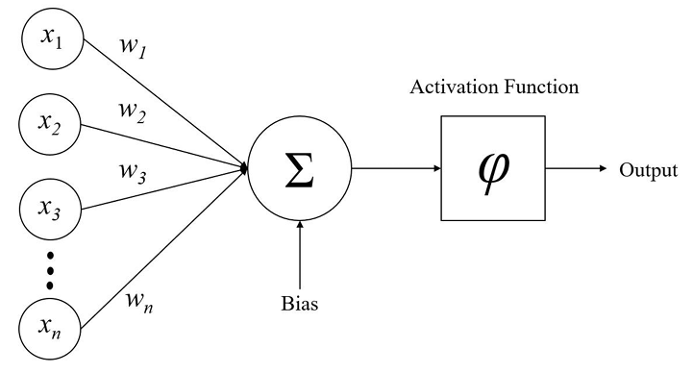
Hình 2.1 Cấu trúc cho một nơ-ron
$$Output= φ(\sum{\left(w_{i}*x_{i}\right)+bias})$$
Hàm kích hoạt đóng vai trò cực kỳ quan trọng trong mạng nơ-ron, hàm kích hoạt đưa vào các phép biến đổi phi tuyến, giúp mạng nơ-ron có thể học các mối quan hệ ánh xạ phức tạp hơn. Các hàm kích hoạt khác nhau có các đặc tính khác nhau, có thể thích ứng với các nhiệm vụ và phân bố dữ liệu khác nhau (chuẩn hóa đầu ra giữ giá trị trong khoảng nhất định, kích hoạt hoặc chặn tín hiệu giống như neuron sinh học, quyết định xem tín hiệu có được truyền tiếp hay không...) Chọn hàm kích hoạt phù hợp có thể giúp mô hình tích hợp dữ liệu tốt hơn và nâng cao hiệu suất. Nếu không dùng hàm kích hoạt, mỗi lớp hoạt động sẽ chỉ được xem như một biến đổi tuyến tính, điều này khiến mạng nơ-ron nhiều lớp tương đương với mạng nơ-ron một lớp, khiến việc huấn luyện suy luận mạng nơ-ron trở nên vô nghĩa.
Dưới đây sẽ giới thiệu ba loại hàm kích hoạt phổ biến, hình 2.2 là minh họa cho hàm S (Sigmoid). Với các giá trị đầu vào khác nhau, đầu ra của hàm S chỉ dao động từ 0 đến 1, phạm vi đầu ra có giới hạn và tối ưu hóa ổn định, là một hàm mượt mà và liên tục, công thức tương đối đơn giản, dễ hiểu và thực hiện, điều này khiến nó được ứng dụng rộng rãi trong nghiên cứu và ứng dụng mạng nơ-ron giai đoạn đầu.
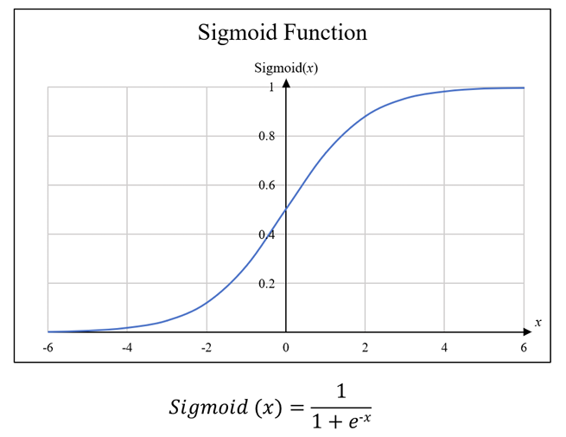
Hình 2.2 Hàm Sigmoid
Một loại hàm phổ biến khác là hàm hyperbolic tangent (tanh), tương tự như hàm sigmoid, hàm tanh ánh xạ đầu vào vào một một phạm vi giới hạn, nhưng phạm vi của nó nằm giữa -1 và 1, điều này cho phép nó tạo ra đầu ra âm, cung cấp khả năng biểu đạt lớn hơn. Hàm tanh là hàm đối xứng quanh gốc tọa độ, tức là đầu ra của nó dao động quanh giá trị trung bình, điều này giúp quá trình huấn luyện suy luận mạng nơ-ron hội tụ nhanh hơn, như trong hình 2.3.
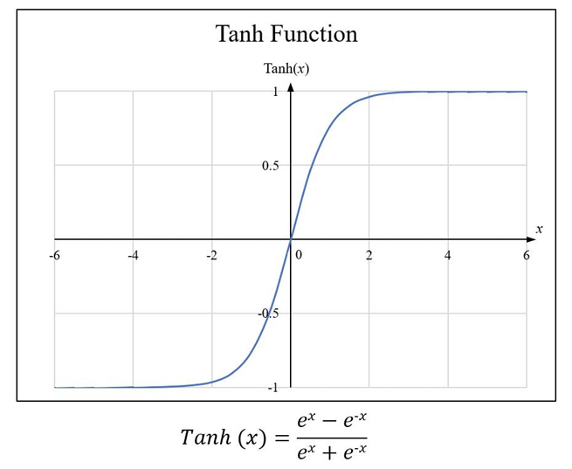
Hình 2.3 Hàm Tanh
Loại hàm kích hoạt phổ biến thứ ba là hàm tuyến tính chỉnh lưu (Rectified Linear Unit, ReLU). Như trong Hình 2.4, hàm tuyến tính chỉnh lưu khi đầu vào lớn hơn 0 sẽ cho đầu ra bằng đầu vào, khi đầu vào nhỏ hơn hoặc bằng 0 thì đầu ra bằng 0. Cách tính đơn giản này giúp ReLU rất hiệu quả về mặt tính toán, đặc biệt phù hợp cho việc huấn luyện mạng nơ-ron lớn. Hàm ReLU còn giải quyết vấn đề gradient quá lớn, có tốc độ tính toán và hội tụ tốt, nên trong những năm gần đây là hàm kích hoạt được dùng nhiều nhất.
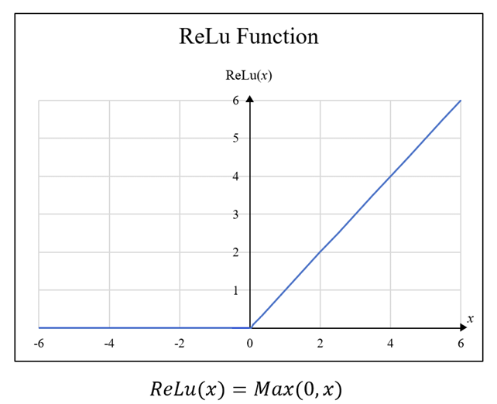
Hình 2.4 Hàm ReLu
Kiến trúc của mạng nơ-ron sâu là một mô hình mạng nơ-ron được tạo thành từ nhiều lớp nơ-ron. Nó thường gồm có lớp đầu vào, nhiều lớp ẩn (Hidden Layer) và một lớp đầu ra, mỗi lớp đều bao gồm nhiều nơ-ron. Như trong hình 2.5, bên trái là lớp đầu vào, giữa là nhiều lớp ẩn, bên phải là lớp đầu ra, mỗi lớp được kết nối bằng nhiều trọng số. Khi dữ liệu được đưa vào, chúng sẽ được nhân với trọng số và cộng dồn, thực hiện tổ hợp tuyến tính và chuyển đổi phi tuyến, sau đó kết quả sẽ được truyền sang lớp tiếp theo. Sau nhiều lớp tính toán, cuối cùng lớp đầu ra sẽ thực hiện một hàm chuyển đổi đặc biệt để tạo ra kết quả dự đoán. Nếu kết quả nhận dạng đúng thì coi như suy luận thành công; nếu kết quả nhận dạng sai thì là suy luận thất bại. Cơ hội nhận dạng thành công của mạng nơ-ron này được gọi là độ chính xác, có thể dùng để đánh giá kết quả huấn luyện của mạng nơ-ron sâu này tốt hay không.
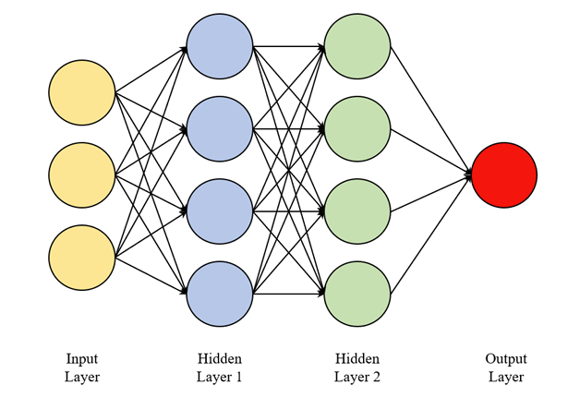
Hình 2.5 Mạng nơ-ron

2.1.1 Mạng nơ-ron kết nối đầy đủ
Mạng nơ-ron liên kết đầy đủ (Fully Connected Neural Network) là một cấu trúc cơ bản của mạng nơ-ron, lớp đầu vào có n neuron, lớp đầu ra có m neuron, mỗi neuron đều kết nối với tất cả các neuron ở lớp trước, tức là mỗi đặc trưng đầu vào đều có một trọng số kết nối với từng neuron, như hình 2.6.
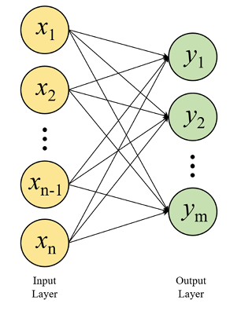
Hình 2.6 Mạng nơ-ron kết nối đầy đủ

2.1.2 Mạng nơ-ron tích chập
Mạng nơ-ron tích chập (Convolutional Neural Network, CNN) là một loại kiến trúc mạng nơ-ron đặc biệt, được tạo thành từ một hoặc nhiều lớp tích chập (Convolutional Layer), chủ yếu dùng để trích xuất các đặc trưng trong hình ảnh. Như hình 2.7 minh họa, nó sử dụng một bộ lọc gọi là nhân tích chập (Kernel) trượt trên hình ảnh đầu vào (Input Map), nhân từng phần và cộng dữ liệu của vùng cục bộ của hình ảnh với nhân tích chập, sau đó tạo ra bản đồ đặc trưng (Feature Map). Dữ liệu hình ảnh đầu vào sau khi đi qua lớp tích chập sẽ đi qua lớp gộp (Pooling Layer), lớp gộp dùng để giảm kích thước bản đồ đặc trưng đồng thời giữ lại các đặc trưng quan trọng. Các thao tác gộp phổ biến bao gồm gộp cực đại (Max Pooling) và gộp trung bình (Average Pooling), giữ giá trị lớn nhất hoặc trung bình của mỗi vùng để giảm kích thước bản đồ đặc trưng và giảm chi phí tính toán tiếp theo.
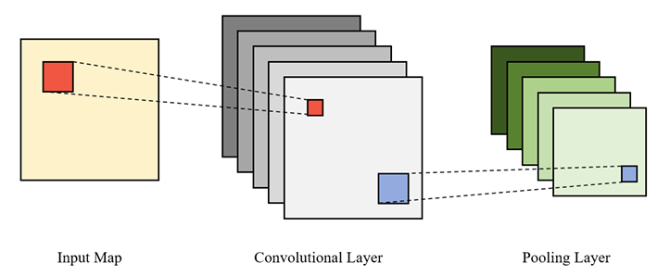
Hình 2.7 Minh họa mạng nơ-ron tích chập
Trong quá trình tính toán của mạng nơ-ron tích chập, vì dữ liệu đầu vào là hình ảnh, nên sẽ có một lượng lớn dữ liệu cần xử lý, tốn nhiều thời gian hơn so với mạng nơ-ron kết nối đầy đủ. Cách tính toán và quá trình được thể hiện trong hình 2.8. Khi chúng ta nhập một bản đồ đặc trưng, hình ảnh này sẽ trải qua phép tính với kernel tích chập, thực hiện nhân và cộng các khu vực hình ảnh tương ứng với kernel. Kết quả tính toán ra sẽ là giá trị đầu tiên của bản đồ đặc trưng đầu ra 2.
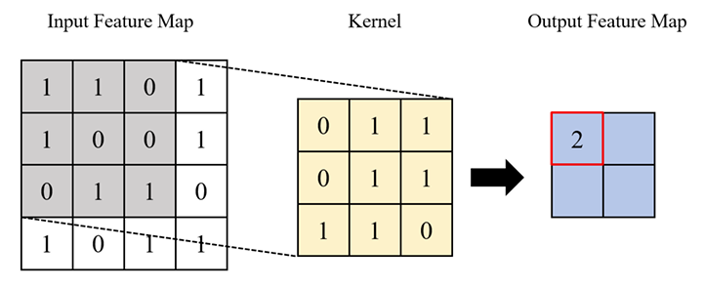
Hình 2.8 Minh họa tính toán mạng nơ-ron tích chập
Sau khi tính toán xong, kernel sẽ di chuyển sang phải một bước (Stride), trong ví dụ này bước là 1. Như trong hình 2.9, sau khi di chuyển một bước thì lấy kernel áp lên vùng mới tương ứng để nhân và cộng lại, thu được kết quả đầu ra là 4.
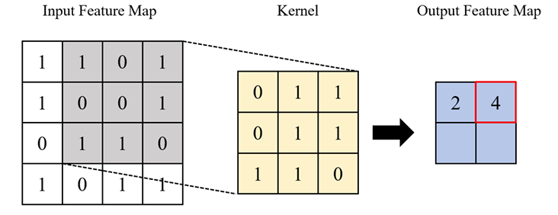
Hình 2.9 Minh họa tính toán mạng nơ-ron tích chập
Khi lõi tích chập không thể di chuyển sang phải nữa, nó sẽ quay về bên trái nhất và di chuyển xuống một khoảng bước, rồi tiếp tục thực hiện tính toán, như trong hình 2.10.
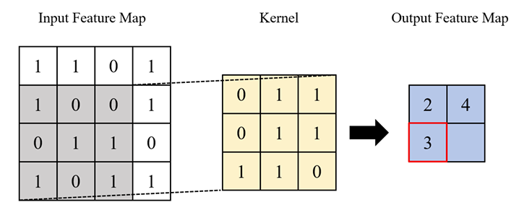
Hình 2.10 Minh họa tính toán toán mạng nơ-ron tích chập
Theo cách này, khi kernel convolution đã di chuyển hết sang bên phải và cũng không thể di chuyển xuống dưới nữa, thì tất cả kết quả tính toán đã hoàn thành, như hình 2.11. Nếu có nhiều kernel convolution, nó sẽ tiếp tục tính toán kernel tiếp theo và lặp lại quá trình trên. Khi tất cả các kernel convolution đều xong, output feature map sẽ được truyền sang lớp tiếp theo, trở thành dữ liệu đầu vào để tiếp tục tính toán.
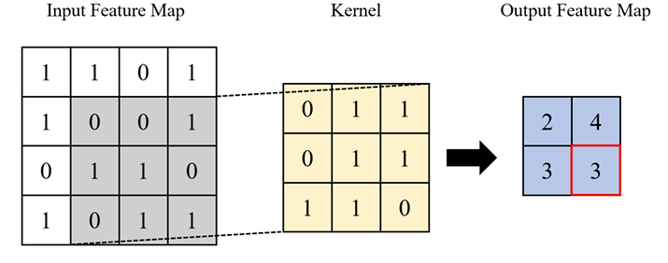
Hình 2.11 Minh họa tính toán toán mạng nơ-ron tích chập
Sau khi phép tính của lớp tích chập (convolutional layer) hoàn tất, dữ liệu sẽ đi qua lớp gộp (pooling layer) để thực hiện tính toán. Khái niệm chính của lớp gộp là trong quá trình trích xuất đặc trưng của hình ảnh, việc phóng to hay thu nhỏ hình ảnh không ảnh hưởng nhiều đến kết quả nhận diện hình ảnh, như được chỉ ra trong hình 2.12. Nhờ việc phóng to, thu nhỏ này, chúng ta cũng có thể tiếp tục giảm số lượng tham số của mạng nơ-ron. Lớp gộp cũng có một bộ lọc gộp (pooling kernel), cũng sẽ di chuyển trên hình ảnh đầu vào và thực hiện tính toán, nhưng khác với bộ lọc tích chập ở chỗ bước di chuyển của bộ lọc gộp thường không chồng lấn lên nhau, nếu không sẽ khiến hiệu quả phóng to, thu nhỏ hình ảnh sau khi dùng max pooling hay average pooling trở nên kém.
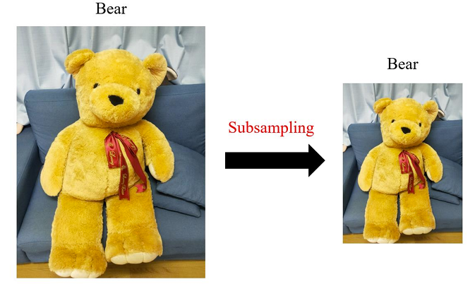
Hình 2.12 Minh họa việc thu nhỏ hình ảnh
Nhiều nghiên cứu đã phát hiện ra rằng, hiệu quả của việc gộp cực đại (max pooling) thường tốt hơn so với gộp trung bình (average pooling), vì vậy hiện nay hầu hết đều sử dụng gộp cực đại để tính toán, như hình 2.13 minh họa. Ví dụ này là quá trình gộp cực đại: khi bản đồ đặc trưng được đưa vào, một lõi gộp sẽ áp dụng lên khu vực hình ảnh ở góc trên bên trái, so sánh các giá trị trong hình và lấy giá trị lớn nhất, kết quả đầu ra là 7.
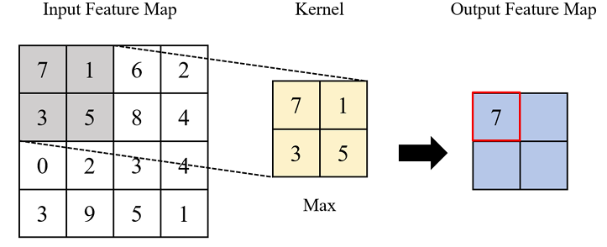
Hình 2.13 Minh họa việc tính toán gộp trung bình
Sau khi tính toán xong, nhân chuẩn hóa sẽ di chuyển sang phải một bước, vì khu vực mới sau khi trượt không chồng lên khu vực mà nhân chuẩn hóa trước đó đã bao phủ, nên bước mẫu là 2, và tiếp tục thực hiện pooling tối đa, kết quả đầu ra là 8, như hình 2.14.
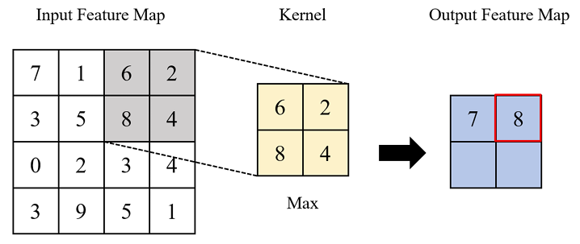
Hình 2.14 Minh họa việc tính toán gộp trung bình
Giống như thao tác của kernel trong lớp convolution, khi kernel của pooling không thể di chuyển sang bên phải nữa, nó sẽ quay lại phía bên trái và tiếp tục tính toán theo bước tiếp theo xuống dưới, kết quả đầu ra là 9, như hình 2.15.
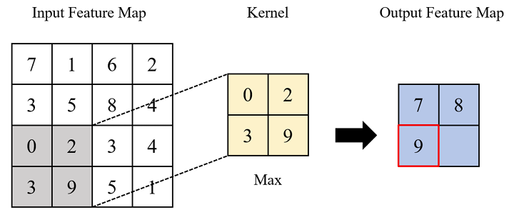
Hình 2.15 Minh họa việc tính toán gộp trung bình
Cứ như vậy, khi kernel của lớp pooling di chuyển đến tận bên phải và không thể di chuyển xuống nữa, tức là đã hoàn tất tất cả các bước max pooling. Như trong hình 2.16, có thể thấy sau khi kernel di chuyển, kích thước của feature map đầu ra giảm đáng kể, nhưng vẫn giữ lại các giá trị đặc trưng quan trọng. Khi lớp pooling kết thúc, kết quả của feature map đầu ra sẽ được truyền sang các lớp tiếp theo để tính toán.
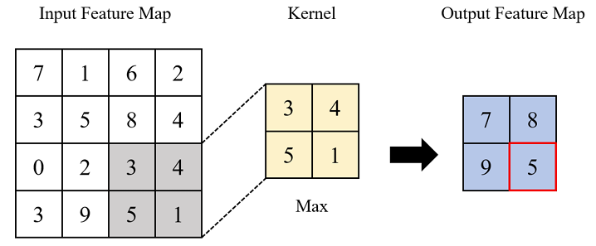
Hình 2.16 Minh họa việc tính toán gộp trung bình

2.2 Góc độ phần cứng cho mạng nơ-ron
Mô hình toán học của các nơ-ron nhân tạo được biểu diễn:
$$y=f(\sum{\left(w_{i}*x_{i}\right)+b})$$
Tính toán nơ-ron có thể được chia thành các giai đoạn sau, mỗi giai đoạn tương ứng với các yêu cầu phần cứng khác nhau:
- Giai đoạn nhân: wi * xi
  - Cần có một số lượng lớn hệ số nhân song song
- Giai đoạn tích lũy: Σ (wi * xi)
  - Cần có bộ tích lũy
- Phép cộng bias: + b
  - Nó có thể được hợp nhất với pha tích lũy
- Chức năng kích hoạt: f(...)
  - Độ phức tạp phần cứng thay đổi rất nhiều tùy thuộc vào chức năng kích hoạt
  - Có thể sử dụng bảng tra cứu (LUT) hoặc xấp xỉ tuyến tính từng phần
Có thể thấy rằng các phép toán nhân - tích lũy (MAC) chiếm phần lớn khối lượng công việc tính toán. Đó là lý do tại sao mảng MAC đã trở thành cốt lõi trong thiết kế NPU. Một thiết kế mảng MAC hiệu quả có thể thực hiện nhiều phép nhân và tích lũy trong một chu kỳ xung nhịp, đây là ưu điểm chính của NPU so với các bộ xử lý đa năng.

2.3 Kiến trúc tổng thể của một NPU
Kiến trúc tổng thể của NPU không chỉ đơn thuần là sự xếp chồng đơn giản các đơn vị tính toán, lưu trữ và điều khiển; nó giống như một "nhà máy thông minh" được thiết kế tỉ mỉ cho luồng dữ liệu. Triết lý thiết kế cốt lõi của nó là tối đa hóa việc tái sử dụng dữ liệu và giảm thiểu việc truyền dữ liệu.
Các hệ thống NPU hiện đại thường bao gồm các thành phần cốt lõi sau:
- External Interface: các kênh truyền như AXI để tích hợp NPU vào hệ thống SoC. Thông thường bao gồm 1 slave để một host bên ngoài cấu hình NPU và master để NPU có thể tự động truy cập lệnh hoặc dữ liệu từ bộ nhớ bên ngoài.
- Computing Engine: Bao gồm MAC array xử lý song song quy mô lớn thực hiện các thao tác MAC. Vectorr engine dùng để xử lý các hàm kích hoạt, chuẩn hóa và các phép toán vectơ khác. Các đơn vị chức năng đặc biệt hỗ trợ các thao tác cụ thể như bảng tra cứu,...
- System Memory: Tập thanh ghi, bộ nhớ được tích hợp trên NPU cho instruction và data.
- DMA Engine: trực tiếp truy cập dữ liệu từ bộ nhớ bên ngoài cho việc tải dữ liệu và ghi kết quả tính toán.
- Controller: hệ thống điều khiển bao gồm việc giải mã yêu cầu và điều phối hoạt động cho NPU.

3. KIẾN TRÚC
Sơ đồ khối tổng quát hình 3.1:
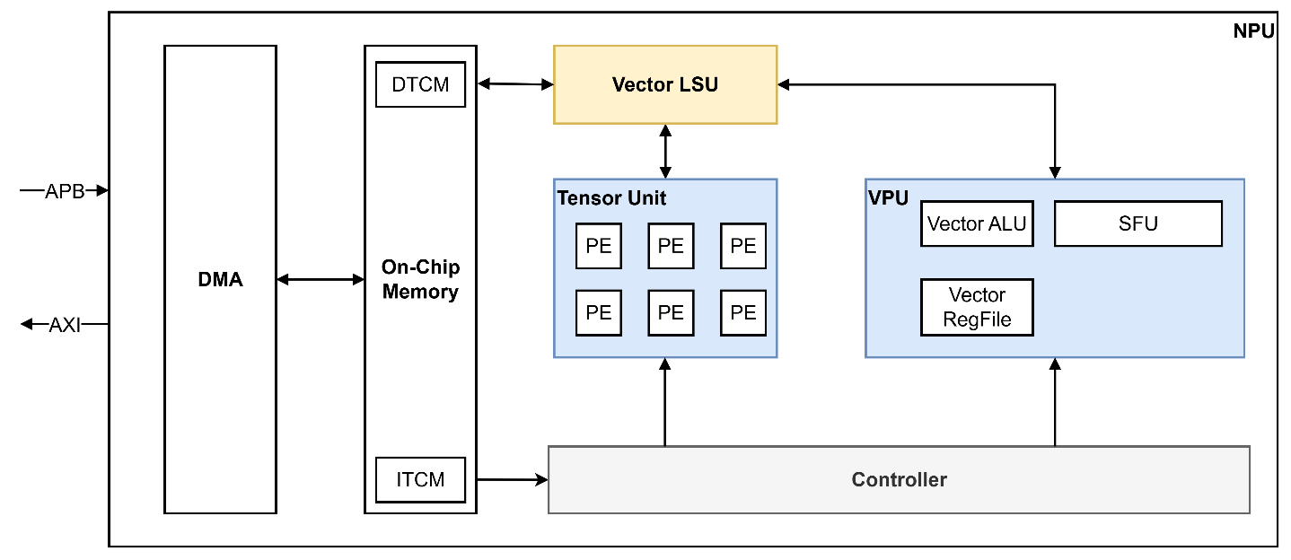
Hình 3.1 Sơ đồ khối NPU
Luồng dữ liệu quy trình làm việc của NPU sử dụng phép tính của mạng tích chập làm ví dụ:
- Lấy dữ liệu: Host trong SoC cấu hình NPU thông qua APB. Ra lệnh cho DMA trực tiếp lấy lệnh (instruction) và dữ liệu (data) vào NPU. Lệnh được lưu trữ vào bộ nhơ lệnh ITCM và dữ liệu bao gồm bản đồ input (input map) và trọng số (weights) được lưu trữ vào bộ nhớ dữ liệu DTCM.
- Tính toán: Controller NPU tự động lấy lệnh (fetch) và giải mã lệnh (decode) điều phối hoạt động, dữ liệu đưa load bởi vector LSU đưa dữ liệu tới các đơn vị tính toán. Đơn vị tính toán gồm có Tensor Unit thực hiện tính toán cho các phép nhân cộng tích lũy MAC. Dữ liệu di chuyển hiệu quả trong các mảng PE sử dụng cơ chế gọi là **Mảng Systolic**. Dữ liệu giống như nhịp tim đập, truyền từ PE này sang PE khác trong một chu kỳ đồng hồ, hoàn thành các phép tính trong quá trình đó. Bộ xử lý vector VPU với kiến trúc SIMD cho phép linh hoạt xử lý các hàm kích hoạt, chuẩn hóa và các phép toán vector khác.
- Ghi lại kết quả: Sau khi tính toán, các tổng một phần hoặc bản đồ đặc trưng đầu ra cuối cùng được ghi lại vào bộ bộ nhớ trên chip thông qua LSU. Khi một khối nhiệm vụ tính toán được hoàn thành, DMA sẽ được kích hoạt lại và ghi kết quả cuối cùng bộ nhớ DRAM bên ngoài.

3.1. Bộ xử lý Tensor Unit
Kiến trúc bộ xử lý tensor có thành phần chính là bộ nhân ma trận, dùng để thực hiện các phép nhân cộng tích lũy MAC thường gặp trong học sâu, lấy hai ma trận nhân với nhau rồi cộng lại để tạo ra một ma trận mới. Bộ nhân ma trận được tạo thành từ rất nhiều đơn vị xử lý PE, như hình 3.2. Độ chính xác đầu vào của kiến trúc này là 8 bit, các giá trị trọng số và giá trị kích hoạt sẽ được lưu vào thanh ghi trọng số và thanh ghi kích hoạt. Mỗi đơn vị xử lý gồm chính yếu là một bộ nhân và một bộ cộng, dùng để nhân giá trị trọng số và giá trị kích hoạt từ thanh ghi, sau đó cộng với phần tổng từ đơn vị xử lý cấp trước, rồi lưu kết quả vào thanh ghi phần tổng, và tiếp tục truyền sang đơn vị xử lý cấp tiếp theo. Cách làm này giúp thực hiện phép nhân ma trận và cộng dồn.
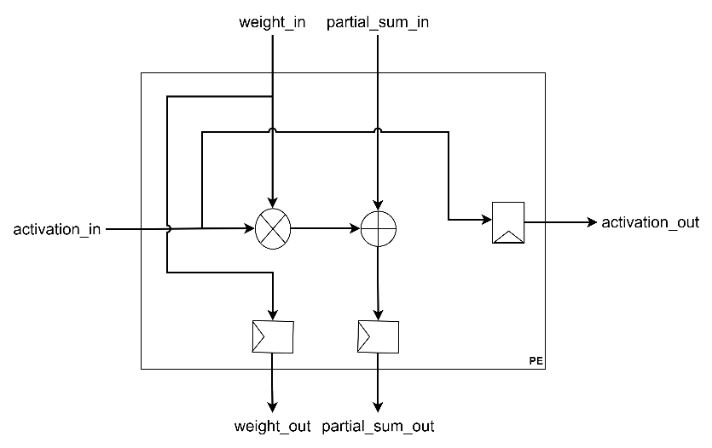
Hình 3.2 Đơn vị xử lý PE
Như trong Hình 3.3, kiến trúc của bộ nhân ma trận là một mảng xung động được tạo thành bằng cách kết nối nhiều đơn vị xử lý với nhau. Bộ xử lý tensor đạt được mức độ song song cao, cho phép đưa một lượng lớn dữ liệu vào mảng xung động cùng lúc để tính toán, từ đó tăng băng thông tính toán. Đồng thời, mảng xung động cũng có kiến trúc đường ống, có thể thực hiện nhiều phép nhân và cộng cùng một lúc, nhờ vậy nâng cao tốc độ tính toán tổng thể. Để thực hiện các phép tính suy luận, cần thực hiện các thao tác đọc dữ liệu thường xuyên, và việc đọc này gây tiêu thụ năng lượng lớn vì phải truy cập vào bộ nhớ. Bộ tăng tốc phần cứng đã cải thiện vấn đề này. Ở phía trên và bên trái của mảng xung động lần lượt là bộ đệm trọng số (Weight Buffer) và bộ đệm kích hoạt (Activation Buffer). Khi giá trị trọng số được đọc từ bộ nhớ trọng số, chúng sẽ được giữ lại trong các đơn vị xử lý của mảng xung động một thời gian để tái sử dụng trong quá trình tính toán. Khi việc tính toán giữa trọng số và giá trị kích hoạt hoàn tất, một bộ trọng số mới sẽ được đưa vào từ bộ nhớ trọng số. Cách làm này giúp giảm đáng kể việc truy cập bộ nhớ trọng số, từ đó tiết kiệm năng lượng. Các đơn vị xử lý được kết nối chặt chẽ với nhau, rút ngắn khoảng cách truyền dữ liệu, không chỉ tiết kiệm không gian mà còn tăng tốc độ truyền và giảm năng lượng truyền tải, từ đó tiếp tục giảm tiêu thụ năng lượng.
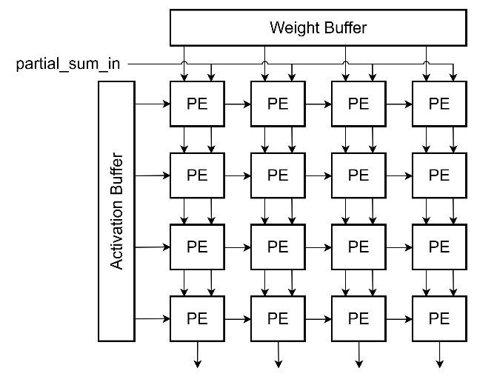
Hình 3.3 Kiến trúc mảng MAC

3.1.1 Quy trình hoạt động của bộ xử lý Tensor
Trong mạng nơ-ron, các phép tính thường dùng bao gồm phép toán tích chập và nhân ma trận. Bộ xử lý tensor thực hiện phép tích chập chủ yếu dựa vào kiến trúc mảng xung. Trước tiên, ma trận kích hoạt 2 chiều được chuyển thành mảng dữ liệu 1 chiều để dữ liệu có thể được đưa vào mảng xung để tính toán. Ví dụ, ma trận X biểu thị ma trận kích hoạt. Sau đó, ma trận trọng số được coi như kernel tích chập, và mọi bước của kernel tích chập có thể tương ứng với tất cả ma trận kích hoạt được chuyển thành mảng đầu vào 1 chiều, sau đó có thể đưa vào mảng xung để thực hiện phép tích chập. Ví dụ, ma trận W biểu thị ma trận trọng số. Phép nhân ma trận là đưa hai ma trận 2D cùng lúc vào mảng xung nhịp, mỗi nhịp (Clock) sẽ truyền dữ liệu nhập vào đơn vị xử lý tiếp theo, trong khi kết quả tính toán hiện tại sẽ tạm thời được lưu trong đơn vị xử lý hiện tại để cộng dồn sau này. Cuối cùng, kết quả xuất ra sẽ được lưu trong các thanh ghi bên trong từng đơn vị xử lý. Tiếp theo, sẽ giới thiệu hai hình thức vận hành của mảng xung nhịp, lần lượt là Trọng số cố định (Weight Stationary) và Đầu ra cố định (Output Stationary).

3.1.1.1 Luồng dữ liệu có trọng số cố định (Weight Stationary)
Để bộ xử lý tensor thực hiện phép tính convolution, trước hết cần chuyển ma trận đầu vào 2 chiều thành mảng dữ liệu 1 chiều, nhằm đưa dữ liệu vào mảng xung để tính toán. Như trong hình 3.5, đầu vào là ma trận 2 chiều 3 × 3, chúng ta dùng kernel convolution 2 × 2 để tính toán, với bước di chuyển trong ví dụ là 1, mỗi bước kernel sẽ ứng với tất cả ma trận đầu vào 2 × 2 được chuyển thành dạng mảng đầu vào 1 chiều. Như vậy, dữ liệu có thể được đưa vào mảng xung để thực hiện phép convolution.
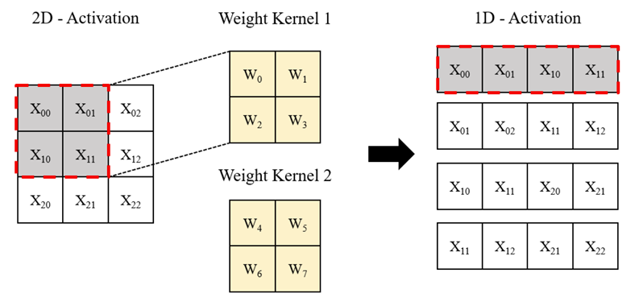
Hình 3.5 Minh họa việc chuyển mảng dữ liệu 2D thành mảng dữ liệu 1D
Lấy mảng xung 4 × 2 làm ví dụ, như hình 3.6, trong điều kiện trọng số cố định, trước tiên mảng xung sẽ đọc giá trị trọng số từ bộ nhớ trọng số. Để tái sử dụng giá trị trọng số trong quá trình tính toán, ma trận trọng số đầu vào sẽ được giữ trong thanh ghi của đơn vị xử lý một thời gian. Sau đó, giá trị kích hoạt sẽ được đưa vào mảng xung.
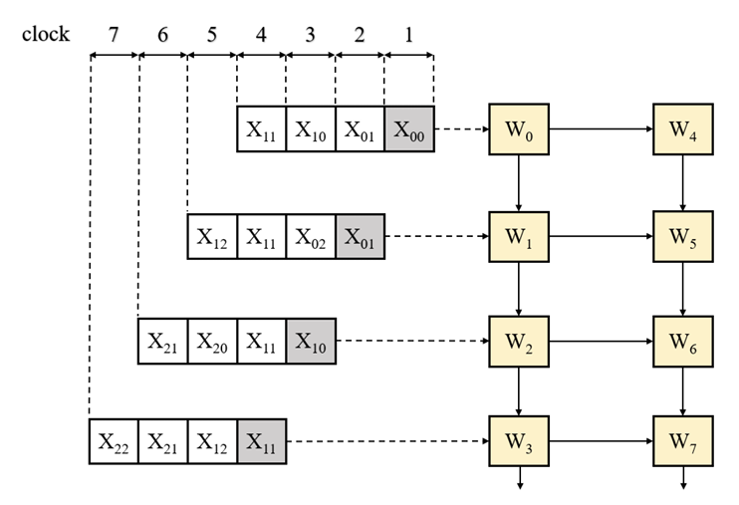
Hình 3.6 Minh họa luồng dữ liệu trọng số cố định
Khi xung nhịp đầu tiên được kích hoạt, giá trị đầu tiên X00 trong ma trận sẽ nhân với W0, kết quả nhân này sẽ được truyền xuống đơn vị xử lý phía dưới để cộng dồn tiếp, trong khi X00 sẽ truyền sang bên phải, làm giá trị kích hoạt đầu vào cho đơn vị xử lý bên phải, như hình 3.7.
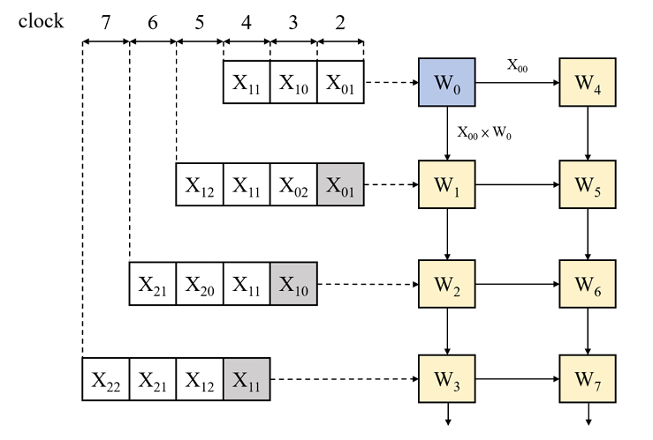
Hình 3.7 Minh họa luồng dữ liệu trọng số cố định
Khi đồng hồ thứ hai kích hoạt, hai giá trị kích hoạt X01 được nhập vào, lần lượt nhân với W0 và W1. Sau khi nhân, X01 × W1 được cộng dồn với X00 × W0 của đồng hồ trước đó và tiếp tục truyền xuống, trong khi X01 × W0 thì thay thế X00 × W0 của đồng hồ trước, chuẩn bị cho việc cộng với kết quả nhân của đồng hồ tiếp theo. Còn giá trị kích hoạt X00 truyền sang bên phải ở đồng hồ đầu tiên thì lúc này nhân với W4 của hàng thứ hai và tiếp tục truyền xuống từ hàng thứ hai, như hình 3.8.
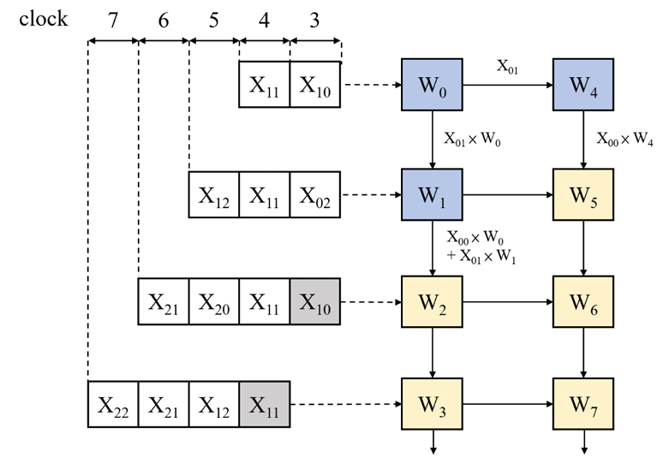
Hình 3.8 Minh họa luồng dữ liệu trọng số cố định
Khi xung nhịp thứ tư được kích hoạt, có thể thấy kết quả tích chập đầu tiên đã được truyền ra từ phần tử xử lý ở hàng đầu tiên và cột cuối cùng, trong khi các phần tử xử lý khác cũng lần lượt tính ra một phần kết quả của các tích chập khác. Do sử dụng kiến trúc dây chuyền, ở mỗi lần xung nhịp tiếp theo, có thể xuất ra một hoặc thậm chí nhiều kết quả tích chập, và tổng thể thông lượng sẽ thay đổi tùy theo kích thước của mảng xung, như trong Hình 3.9.
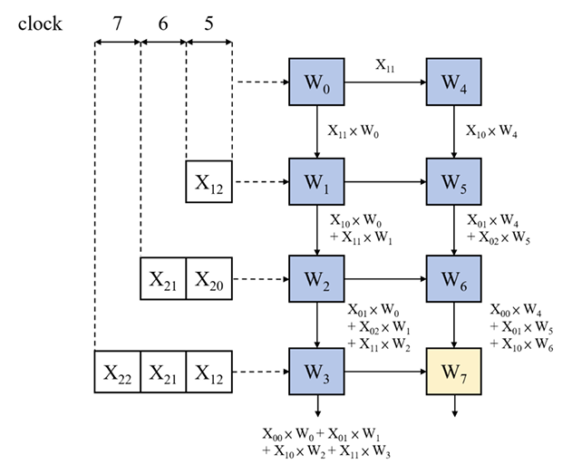
Hình 3.9 Minh họa luồng dữ liệu trọng số cố định
Cho đến khi tất cả các xung nhịp đều được kích hoạt xong, có thể thấy kết quả tích chập cuối cùng được truyền ra từ đơn vị xử lý ở hàng cuối cùng và cột cuối cùng, trong khi các đơn vị xử lý khác không còn giá trị đầu vào để tiếp tục tính toán, tức là quá trình tính toán đã hoàn tất, như trong hình 3.10.
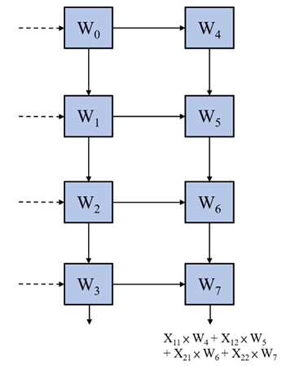
Hình 3.10 Minh họa luồng dữ liệu trọng số cố định

3.1.1.2 Luồng dữ liệu có đầu ra cố định (Output Stationary)
Như hình 3.11 là sơ đồ minh họa việc nhân ma trận giữa ma trận kích hoạt X và ma trận trọng số W để thu được ma trận đầu ra Y. Như hình 3.12, nếu bộ xử lý tensor muốn thực hiện phép toán ma trận, trước hết cần gửi dữ liệu của hai ma trận lần lượt từ phía trái và phía trên của mảng xung nhịp. Mảng xung nhịp sẽ bắt đầu tính toán từ đơn vị xử lý ở góc trên bên trái, và mỗi khi chu kỳ thời gian kích hoạt, dữ liệu ma trận sẽ lần lượt được truyền sang phải và xuống dưới, đồng thời lưu kết quả tính toán vào thanh ghi của đơn vị xử lý.
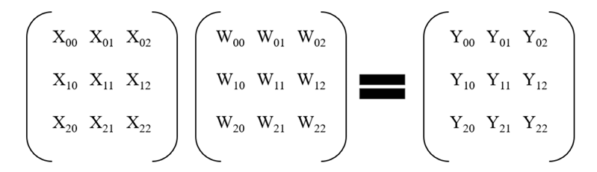
Hình 3.11 Phép nhân ma trận
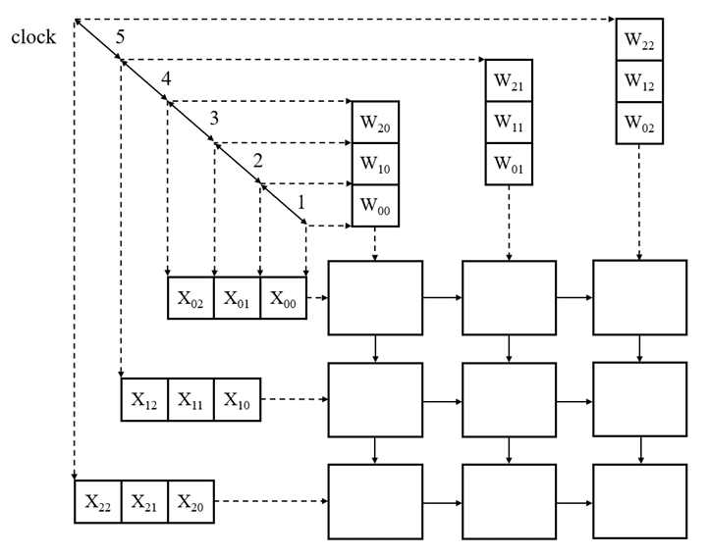
Hình 3.12 Minh họa luồng dữ liệu có đầu ra cố định
Khi xung nhịp đầu tiên được kích hoạt, giá trị kích hoạt X00 và giá trị trọng số W00 được đưa vào đơn vị xử lý đầu tiên ở góc trên bên trái để nhân với nhau, và kết quả sau khi nhân được lưu trong đơn vị xử lý hiện tại, trong khi giá trị kích hoạt X00 và giá trị trọng số W00 lần lượt truyền sang các đơn vị xử lý bên phải và bên dưới, dùng làm đầu vào cho cấp tiếp theo, chuẩn bị để nhân với dữ liệu của cấp tiếp theo, như hình 3.13.
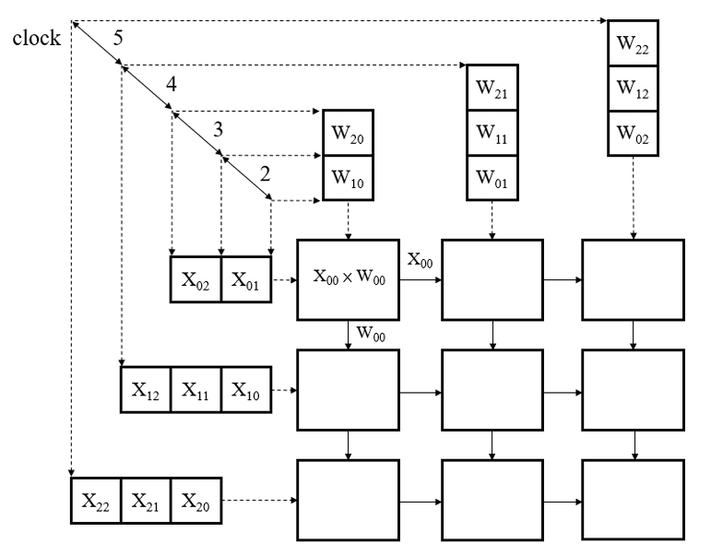
Hình 3.13 Minh họa luồng dữ liệu có đầu ra cố định
Khi một xung nhịp thứ hai được kích hoạt, giá trị kích hoạt X01 và trọng số W10 sẽ được gửi vào ô xử lý đầu tiên ở góc trên bên trái để thực hiện phép nhân, rồi cộng với X00 × W00 trước đó và tiếp tục lưu trong thanh ghi. Trong khi đó, giá trị kích hoạt X00 và trọng số W00 từ xung nhịp trước được nhân lần lượt với trọng số W01 và giá trị kích hoạt X10 rồi lưu vào ô xử lý hiện tại. Giá trị kích hoạt X01 và trọng số W10 cũng sẽ tiếp tục truyền sang các ô xử lý bên phải và bên dưới giống như X00 và W00 trước đó, dùng làm đầu vào cho cấp tiếp theo, chuẩn bị cho phép nhân với dữ liệu của cấp kế tiếp, như trong hình 3.14.
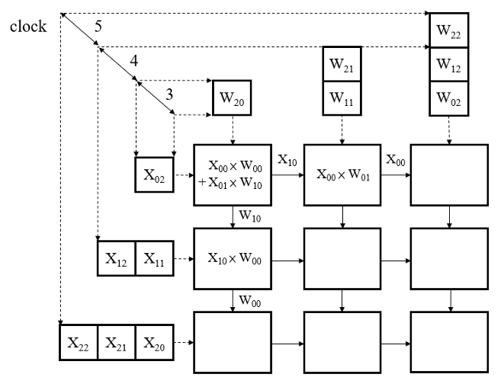
Hình 3.14 Minh họa luồng dữ liệu có đầu ra cố định
Khi tất cả các tín hiệu xung đã được kích hoạt xong, điều này có nghĩa là phép toán nhân ma trận đã được thực thi xong. Có thể thấy kết quả của việc nhân ma trận kích hoạt X với ma trận trọng số W và cộng dồn đã được lưu trong các bộ nhớ tạm bên trong mỗi đơn vị xử lý, kết quả này chính là ma trận đầu ra Y, như hình 3.15.
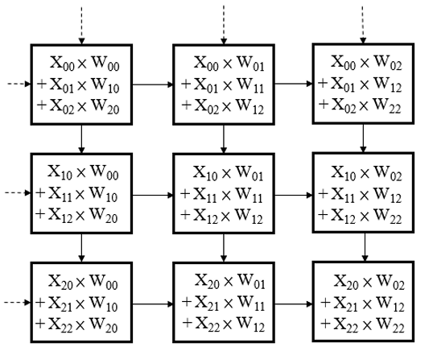
Hình 3.15 Minh họa luồng dữ liệu có đầu ra cố định

3.2 Bộ xử xý vector VPU
Mặc dù các mảng MAC xử lý hơn 90% tải tính toán trong học sâu với các phép nhân cộng cố định, 10% còn lại như hàm kích hoạt, chuẩn hóa... đều quan trọng không kém. Bộ xử lý vector dựa trên kiến trúc SIMD tập lệnh vector (xem xét tập lệnh RISC-V mở rộng) phục vụ tính toán cho các hàm kích hoạt của mạng nơ-ron, gộp (pooling), chuẩn hóa (normalization), và các phép tính vector khác. Bộ xử lý vector cho phép tính toán các phép toán số học, logic thông qua đơn vị chức năng ALU (arithmetic logic unit), truy cập vector linh hoạt với tập thanh ghi RegFile. Ngoài ra VPU còn hỗ trợ các phần cứng chức năng đặc biệt SFU (special function unit) cho phép trực tiếp thực hiện tính toán các hàm kích hoạt nhanh chóng.
Đặc điểm kiến trúc của một VPU, hình 3.16:
- Nhiều kênh (channel) SIMD xử lý song song
- Mỗi kênh chứa:
  - Đơn vị ALU: hỗ trợ cộng, trừ, nhân và giá trị lớn nhất/nhỏ nhất
  - Đơn vị chức năng kích hoạt: hỗ trợ ReLU, Sigmoid, Tanh
- Giải mã opcode chọn các chức năng khác nhau

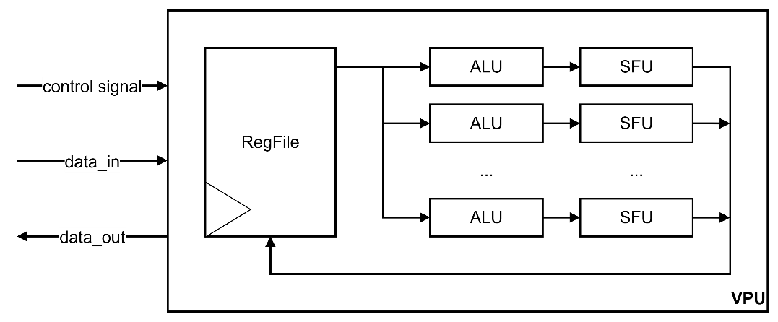
Hình 3.16 Kiến trúc VPU
Mỗi đơn vị chức năng đặc biệt SFU sẽ bao gồm các functional unit thực hiện các phép tính toán đặc biệt:
Functional unit | Operation | Implementation methods
ReLu unit | max (0, x) | Comparator + selector
Pooling unit | max/avg pooling | Comparison tree/addition tree
LUT unit | sigmoid/tanh | Lookup table + interpolation

